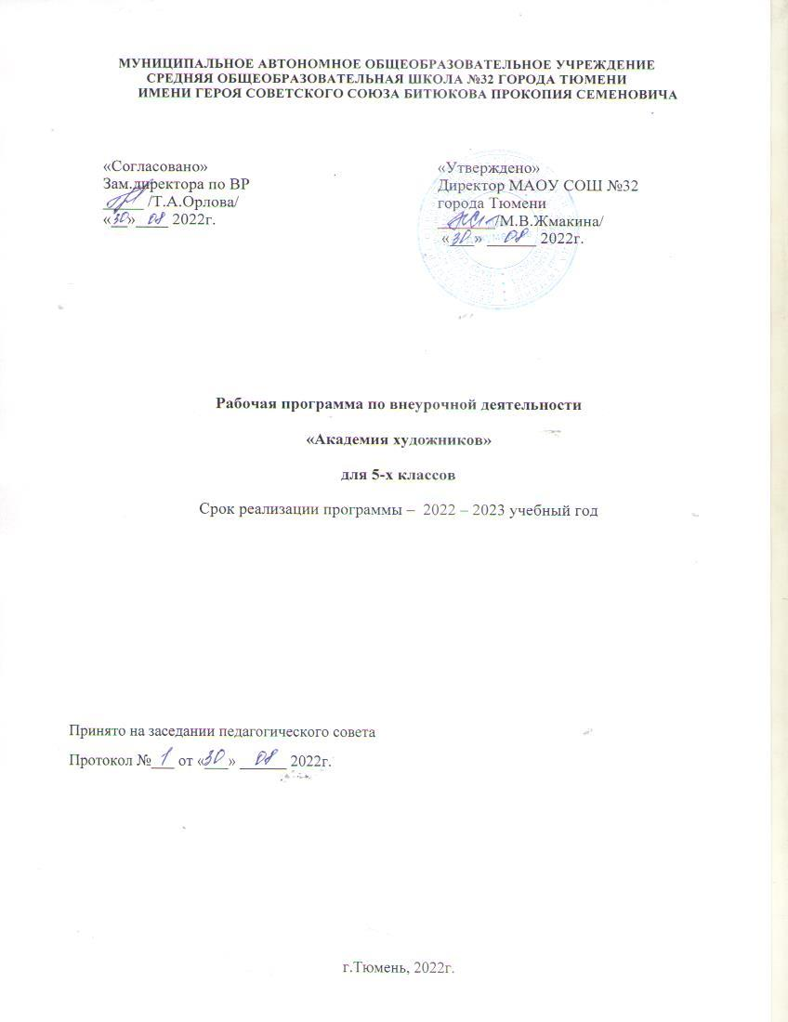

1. Результаты освоения курса внеурочной деятельности
5 класс
Личностные: | - Формирование целостного мировоззрения, учитывающего  культурное, языковое, духовное многообразие современного мира;  - формирование коммуникативной компетентности в общении и  сотрудничестве со сверстниками, взрослыми в процессе  образовательной, творческой деятельности;  - развитие эстетического сознания через освоение художественного  наследия народов России и мира, творческой деятельности  эстетического характера;  - овладение основами культуры практической творческой работы  различными художественными материалами и инструментами;  - формирование способности ориентироваться в мире современной  художественной культуры
Метапредметные: | - Формирование активного отношения к традициям культуры как  смысловой, эстетической и личностно-значимой ценности;  - обретение самостоятельного творческого опыта, формирующего  способность к самостоятельным действиям, в различных учебных и  жизненных ситуациях;  - умение эстетически подходить к любому виду деятельности;  - развитие фантазии, воображения, визуальной памяти;  - умение соотносить свои действия с планируемыми результатами,  осуществлять контроль своей деятельности в процессе достижения  результатов
Предметные: | - Восприятие мира, человека, окружающих явлений с эстетических  позиций;  - активное отношение к традициям культуры как к смысловой,  эстетической и личностно значимой ценности;  - художественное познание мира, понимание роли и места  искусства в жизни человека и общества;  - умение ориентироваться и самостоятельно находить необходимую  информацию по культуре и искусству в справочных материалах,  электронных ресурсах;  - понимание разницы между элитарным и массовым искусством;  - применять различные художественные материалы, техники и  средства художественной выразительности в собственной  художественной деятельности.

2. Содержание изучаемого курса
5 класс
№  п/п | Раздел | Содержание | Кол-во  часов
1. | Основы декоративно  прикладного  искусства.  Приобщение к  истокам | Древние образы в народном искусстве.  Убранство русской избы. Красота  традиционной народной одежды  Национальный костюм как символ народа,  страны. Украшения в народном костюме.  Виды орнамента. Использование орнамента  для украшения народной одежды.  Особенности декоративно-прикладного  искусства; форма бытования народных  традиций в современной жизни.  Отличительные признаки изделий  традиционных художественных промыслов.  Основы изобразительного языка: рисунок,  цвет, композиция, пропорции. Освоение  основ декоративно-прикладного искусства.  Ознакомление с произведениями народных  художественных промыслов в России. Связь  традиционного орнамента с природой. | 14
2. | Жанры  изобразительного  искусства: пейзаж,  портрет, натюрморт | Ознакомление с произведениями русского,  советского и зарубежного изобразительного  искусства; с видами и жанрами искусства, с  крупнейшими художественными музеями и  замечательными художниками. Тест. | 10
3. | Тематическое  рисование | Создание многофигурных композиций в  разных жанрах. | 7
4. | Оформительские,  творческие и  выставочные работы | Дизайн как область искусства предметного  мира. Критерии, ценности дизайнерских  разработок.  Художественное творчество. Этапы работы в  области предметного искусства.  Художественно-творческая работа. Правила  оформления графических и живописных  работ, аппликации. Принципы создания  экспозиции | 3
Формы организации |  | Творческие и практические занятия, занятия – вариации; импровизации; праздники; эксперименты; виртуальные путешествия; прогулки, экскурсии; занятия – конкурсы, соревнования.
Виды деятельности |  | Рисование с натуры, рисование по представлению, рисование на тему, иллюстрирование, декоративная работа с элементами дизайна, аппликация, лепка, беседы об изобразительном искусстве, его видах и жанрах.

3.Тематическое планирование
5 класс
№  п/п | Раздел | Количество часов | Формы текущего  контроля
1. | Основы декоративно –прикладного искусства. Приобщение к истокам | 14
2. | Жанры изобразительного искусства: пейзаж, портрет, натюрморт | 10 | Тест
3. | Тематическое рисование | 7
4. | Оформительские, творческие и выставочные работы | 3 | Художественно  творческая работа
ИТОГО: | 34

